


BỘ GIÁO DỤC VÀ ĐÀO TẠO
TRƯỜNG ĐẠI HỌC GIA ĐỊNH
KHOA CÔNG NGHỆ THÔNG TIN

TIỂU LUẬN MÔN HỌC
CẤU TRÚC DỮ LIỆU VÀ GIẢI THUẬT

TÊN ĐỀ TÀI
QUẢN LÝ HÀNG HÓA TRONG KHO CỦA 1 SIÊU THỊ

Giảng viên hướng dẫn: ThS. LÊ HUỲNH PƯỚC
Sinh viên thực hiện: NGUYỄN MINH HIẾU
MSSV: 1731103018
Lớp: 11DHPM
Khóa: 11

Thành phố Hồ Chí Minh, tháng 11 năm 2021

MỤC LỤC
1 Hiện trạng và yêu cầu………………………………………………………3
  - Hiện trạng………………………………………………………………..3
  - Yêu cầu……………………………………………………………..….. 9
2 Phân tích………………………………………………………………..…9
2.1 Các cấu trúc dữ liệu của chương chình…………………………………..9
2.1.1 Môi trường lập trình…………………………………………………...9
2.1.2 Ngôn ngữ lập trình Java……………………………………...………..9
2.2 Các giải thuật của chương trình………………………………..……….11
3 Thiết kế……………………………………………………………………12
3.1 Kiến trúc của chương trình……………………………………………..12
3.2 Menu……………………………………………………………………15
4 Cài đặt thử nghiệm………………………………………………………..16
5 Tổng kết……………………………………………………………………25
5.1 Kết quả đạt được………………………………………………………...25
5.2 Đánh giá ưu, khuyết điểm……………………………………………….25
5.2.1 Ưu điểm………………………………………………………………25
5.2.2 Khuyết điểm…………………………………………………………..26
5.3 Hướng đến tương lai………………………………………………….....27

1.Hiện trạng và yêu cầu:
1.1 Hiện trạng
Việt Nam hiện nay có khoảng gần 1.000 siêu thị, hơn 1,3 triệu cửa hàng bách hóa nhỏ lẻ và khoảng 2.000 cửa hàng tiện lợi, siêu thị mini. Điều này cho thấy sự tăng trưởng mạnh mẽ của ngành bán lẻ hiện đại trong tương lai.
Kho hàng tại siêu thị mini với vô số các mặt hàng khiến cho việc kiểm soát hàng tồn kho trở nên khó khăn hơn bao giờ hết. Quản lý kho hàng nhằm kiểm soát số lượng hàng hoá chênh lệch so với thực tế tại bất kỳ thời điểm nào để đưa ra hướng điều chỉnh trong kho và hướng phát triển trong kinh doanh cho siêu thị mini là vô cùng cần thiết. Ứng dụng phần mềm quản lý bán hàng sẽ giúp các siêu thị mini có thể quản lý kho dễ dàng, hiệu quả và chuyên nghiệp hơn.
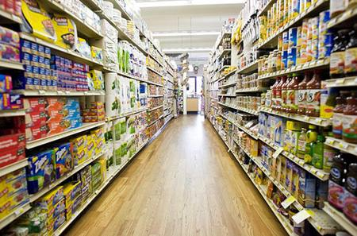

- Nắm bắt hàng tồn và bổ sung hàng hóa kịp thời
Thông thường, tồn kho tại các siêu thị mini bắt đầu tính từ thời điểm nhà cung cấp giao hàng hoá tới kho cho đến thời điểm hàng hoá được xuất bán ra. Để dễ dàng hơn trong quá trình vận chuyển cũng như quản lý hàng hóa chính xác, việc tích hợp tính năng quản lý kho của phần mềm bán hàng phan mem quan ly ban hang với đầu đọc mã vạch, máy in mã vạch chuyên dụng là giải pháp tối ưu hóa giúp chủ siêu thị quản lý tới từng mặt hàng cụ thể và chi tiết. Phần mềm phản ánh tình trạng kho hàng, mặt hàng nào còn tồn số lượng bao nhiêu, tổng giá trị tồn kho hiện tại như thế nào, từ đó giúp chủ siêu thị mini đưa ra những quyết định nhập hàng và bổ sung hàng hóa kịp thời để có hướng kinh doanh chính xác.
- Dễ dàng kiểm kho định kỳ
Kiểm kho định kỳ là hoạt động cần thiết đối với các siêu thị mini nhằm tránh xảy ra tình trạng thất thoát hàng hóa. Kiểm kho thường xuyên giúp phân loại được mặt hàng đang bán chạy hoặc hết hàng để có thể nhập thêm vào, hàng hóa nào lượng tiêu thụ ít có thể giảm nhập hàng. Từ đó cũng biết được nhu cầu khách hàng định hướng kinh doanh mặt hàng tiếp theo. Với phần mềm bán hàng phan mem quan ly ban hang, hệ thống tự động đối chiếu số liệu kiểm kê thực tế với số liệu tồn kho theo sổ sách để in ra chênh lệch.
- Tối ưu hóa vốn lưu động
Việc kiểm kho thường xuyên giúp người quản lý tại các siêu thị mini tối ưu hoá vốn lưu động cần thiết, không để tồn kho quá nhiều. Bình thường, siêu thị chỉ tồn tối thiểu để bán hàng mà không tích trữ quá nhiều tồn kho, sẽ tốn kém chi phí quản lý ảnh hưởng đến doanh thu. Để tối ưu hàng tồn kho thì tuỳ từng loại hàng hoá nhưng không nên quá hai lần doanh thu trong tháng.

Bước 1: Nhập hàng
Để kinh doanh siêu thị mini thì bạn cần gần khoảng 1000 mặt hàng, từ sản phẩm tươi sống cho đến hàng tiêu dùng. Do đó, mỗi lần nhập hàng bạn phải cẩn thận phân loại, đặt mã vạch, tên sản phẩm, ngày nhập kho. Việc này không chỉ giúp bạn quản lý kho tốt hơn, tránh nhầm lẫn khi lấy hàng, mà còn giúp khâu thanh toán càng thêm nhanh chóng.
Đặt mã vạch cho sản phẩm giúp quản lý kho hiệu quả hơn
Xem thêm: Cách đặt mã vạch để quản lý kho hiệu quả

Bước 2: Sắp xếp kho
Khi hàng đã nhập kho, bạn cần có một sơ đồ bố trí sắp xếp từng loại sản phẩm một cách khoa học. Ví dụ như chia các kệ thành A, B, C, D,... đánh số thứ tự rồi treo thẻ bài lên đầu kệ. Thẻ bài được ghi rõ ràng tên sản phẩm, mẫu mã, màu sắc, ngày nhập và hạn sử dụng để dễ dàng khi tìm kiếm.
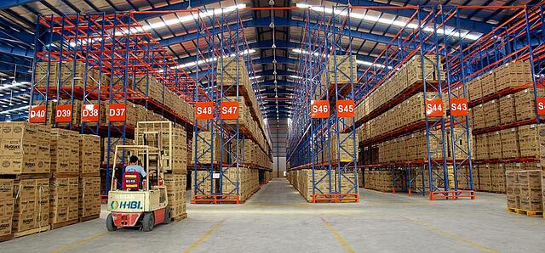
Đặt tên các kệ đặt hàng để dễ dàng tìm kiếm
Xem thêm: 7 cách làm trống kho ngay lập tức!

Bước 3: Bảo quản
Khâu bảo quản trong kho rất quan trọng, nếu không cẩn thận thì hàng hóa sẽ bị hư hỏng. Các loại hàng thực phẩm tươi sống như rau củ, trái cây, sữa, phô mai,... thì phải bảo quản theo nguyên tắc FIFO, cần có nhiệt độ bảo quản hợp lý, tránh tình trạng không đủ độ lạnh làm mất đi sự tươi ngon. Còn các loại hàng hóa khác thì nên bảo quản theo hướng dẫn trên bao bì sản phẩm.
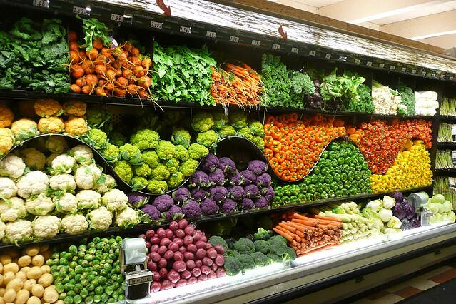Rau củ là mặt hàng cần được bảo quản lạnh trong kho

Bước 4: Kiểm tra hàng xuất kho
Đối với siêu thị mini, việc vào kho lấy hàng hầu như xảy ra liên tục trong ngày, do đó bạn cần giám sát khâu này chặt chẽ để tránh thất thoát. Chỉ có nhân viên kho mới được vào kho lấy hàng hóa, mỗi lần lấy hàng phải đánh dấu xác nhận số lượng, sản phẩm cẩn thận. Phải đảm bảo được nguyên tắc nhập trước xuất trước để tránh tình trạng hàng mới thì bán hết, hàng cũ thì tồn đọng lại.

Bước 5: Kiểm kho định kỳ
Đa số các mặt hàng trong siêu thị mini là hàng tiêu dùng nên đều có thời hạn sử dụng không cao, chỉ tầm 6 tháng đến 1 năm, trừ các sản phẩm đồ gia dụng. Do đó, bạn nên thường xuyên kiểm tra hàng tồn kho để biết được những sản phẩm nào cần được đẩy bán nhanh. Ngoài ra, bạn có thể biết được sản phẩm nào đang hao hụt cần đặt hàng ngay để đáp ứng tốt nhất nhu cầu của khách hàng.

Nhân viên cần kiểm tra kho định kỳ
Thời gian lưu kho của các mặt hàng trong siêu thị mini thường ngắn, chính vì vậy việc thường xuyên kiểm kê kho là rất cần thiết. Bạn nên tổng kết số lượng hàng hóa xuất/nhập kho mỗi ngày, rồi đối chiếu với lượng tồn kho tối thiểu, để kịp thời phát hiện ra thất thoát, nhanh chóng tìm ra nguyên nhân và biện pháp giải quyết.
Nhân viên kho
Để quản lý kho hiệu quả thì nhân viên kho là một nhân tố rất quan trọng, đảm nhiệm tất cả mọi công việc trong quy trình ở trên. Nhưng tỷ lệ thất thoát hàng hóa do nhân viên kho bất cẩn hay cố tình ăn trộm là rất cao. Do đó, bạn cần tuyển cho mình những nhân viên chăm chỉ, tỉ mỉ, cẩn thận và đặc biệt phải có tính cách trung thực.
Nhân viên là nhân tố quan trọng để quản lý kho hiệu quả
1.2 Yêu Cầu
2.Phân Tích
2.1 Các cấu trúc dữ liệu của chương trình

2.1.1. Môi trường lập trình
Java Development Kit (JDK - Bộ công cụ cho người phát triển ứng dụng bằng ngôn ngữ lập trình Java) là một tập hợp những công cụ phần mềm được phát triển bởi Sun Microsystems dành cho các nhà phát triển phần mềm, dùng để viết những applet Java hay những ứng dụng Java.

2.1.2 Ngôn ngữ lập trình Java
Java là một ngôn ngữ hướng đối tượng, đa mục đích với các cú pháp rất giống với C và C++. Ban đầu thì đa số mọi người nghĩ là Java sẽ chủ yếu được sử dụng để lập trình nên những applet hay những chương trình nhỏ chạy trên các trình duyệt web, tuy nhiên đến giờ thì mọi người đã thay đổi quan điểm. Một số người vốn trước đây tin rằng applet chính là đất sống của Java thì nghĩ rằng Java đã chết do sự xuất hiện của các đoạn phim hoạt hình Flash. Nhưng Java đã thay đổi. Cái thời mà người ta nghĩ rằng ứng dụng chủ yếu của Java là làm các applet động trên các trang web đã qua. Ngày nay, Sun, IBM, BEA... và các công ty khổng lồ khác đã liên kết để phát triển Java thành một môi trường đa năng chứ không chỉ dừng lại là một thứ ngôn ngữ lập trình đa nền tảng nữa. Java đã có mặt ở khắp mọi nơi: từ những chiếc điện thoại di động nhỏ bé mang nhãn hiệu Nokia, Samsung, Motorola, Ericcson..., từ các thiết bị PDA dùng hệ điều hành Palm cho đến các con chíp điện tử dùng trên các tấm thẻ tín dụng, các thiết bị chẩn đoán và phân tích dùng trong y tế, khai thác năng lượng, điểu khiển và quản lý thiết bị....từ các phần mềm trên server, các trang web động, cho đến các ứng dụng trên desktop. Bạn có biết rằng người máy Người tìm đường Sao Hỏa dùng phần mềm điều khiển bằng ngôn ngữ Java không? Nhưng điều có lẽ còn cuốn hút bạn hơn khi bạn biết rằng ngay từ năm 1997, năm mà Java còn chưa tốt như bây giờ, Trung tâm Vũ Trụ NASA đã chính thức công nhận ngôn ngữ Java là ngôn ngữ chính được sử dụng để lập trình cho các thiết bị và phần mềm dùng cho Trung tâm.
Giờ đây, khi nhắc đến Java, người ta cần phải hiểu đó là: thứ nhất: đó là một môi trường phát triển và triển khai ứng dụng; thứ hai: đó là một ngôn ngữ lập trình toàn năng. Sự xuất hiển phổ biến của Flash không hề đe dọa đến Java. Rõ ràng với sự đầu tư của Sun và các công ty hỗ trợ Java khác, chỉ trong vòng 5 năm, nó đã trở thành một ngôn ngữ toàn năng nhất trong các ngôn ngữ lập trình được sử dụng trên thế giới hiện nay. Điều người ta quan tâm nhất ở Java là khả năng viết một lần chạy mọi nơi nghĩa là bạn có thể viết chương trình trên một máy tính cài Window, chạy chip của Intel nhưng chương trình đó vẫn chạy tốt và cho cùng một kết quả hoạt động khi chạy nó trên Macitosh hay Unix. Điều này là không tưởng đối với C, C++, VB... Khả năng chuyển đổi nền tảng, dễ phân phối, đa tầng, hướng đối tượng chính là những gì mà Java chứng tỏ nó ưu việt hơn các ngôn ngữ khác.
Với C, C++ tức là cha mẹ đẻ của Java thì điều này là rõ ràng. Với Visual Basic, ngôn ngữ lập trình quan trọng nhất của Microsoft, ngoài những điểm vừa nói ở trên, Java còn được giới lập trình chuyên nghiệp trên thế giới trong đó các hacker thế hệ thứ nhất đánh giá rằng đây là một ngôn ngữ có cú pháp và cấu trúc tốt hơn nhiều. Sử dụng Java bạn có thể dễ dàng mở rộng dự án lập trình của mình với quy mô không giới hạn, việc quản lý cũng hết sức dễ dàng trong khi đó Visual Basic với cấu trúc thiết kế không thực sự tốt, nó chỉ thích hợp với các dự án nhỏ, ít có nhu cầu mở rộng hay quản lý.

2.2 Các giải thuật của chương trình
Tìm kiếm - Thuật toán tìm kiếm một mục trong cấu trúc dữ liệu
Sắp xếp - thuật toán sắp xếp các mục theo một thứ tự nhất định
Chèn - Thuật toán chèn mục trong cấu trúc dữ liệu
Cập nhật - Thuật toán cập nhật 1 mục trong cấu trúc dữ liệu
Xóa - Thuật toán xóa 1 mục hiện có khỏi cấu trúc dữ liệu

3.Thiết kế
3.1 Kiến trúc của chương trình
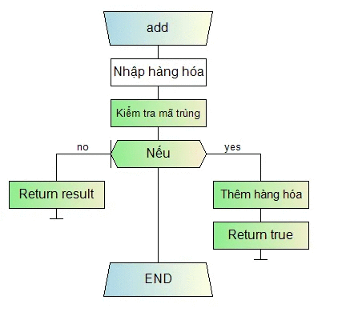

BIỂU ĐỒ LUỒNG HOẠT ĐỘNG THÊM HÀNG HÓA

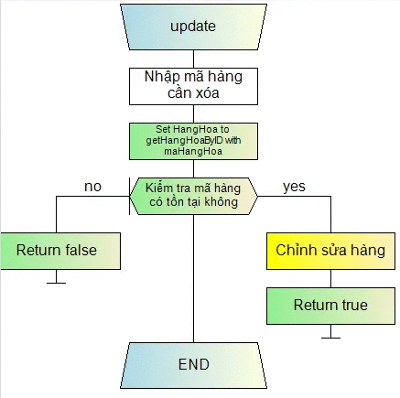
BIỂU ĐỒ LUỒNG HOẠT ĐỘNG SỬA SẢN PHẨM

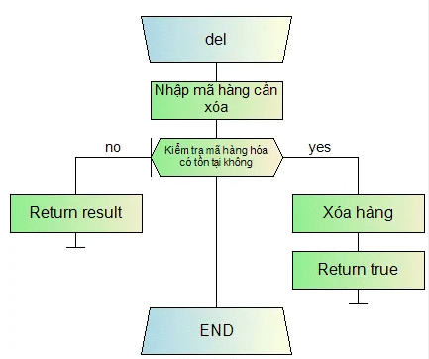
BIỂU ĐỒ LUỒNG HOẠT ĐỘNG XÓA SẢN PHẨM

3.2 Menu
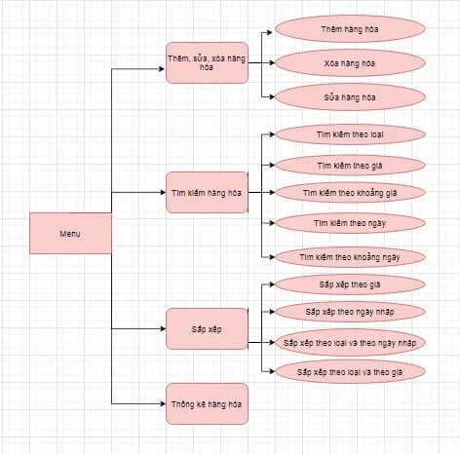

4. Cài đặt thử nghiệm

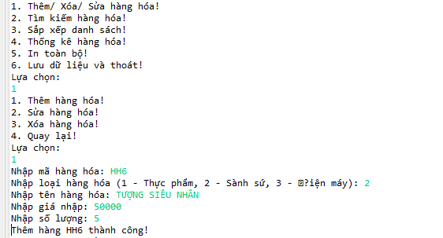
Thêm hàng hóa

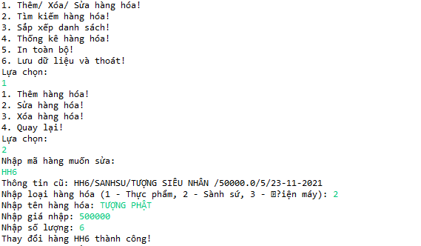

Sửa hàng hóa

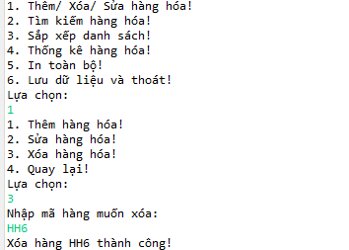

Xóa hàng hóa
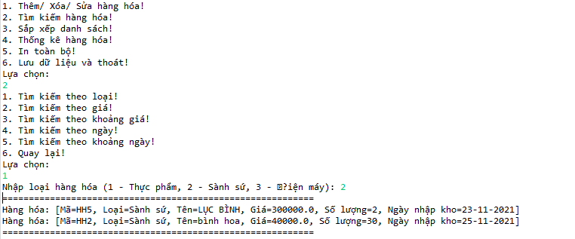
Tìm kiếm hang hóa theo loại

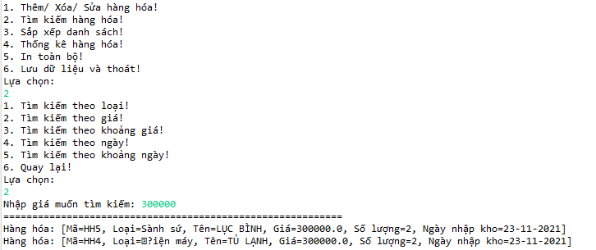
Tìm kiếm hàng hóa theo giá

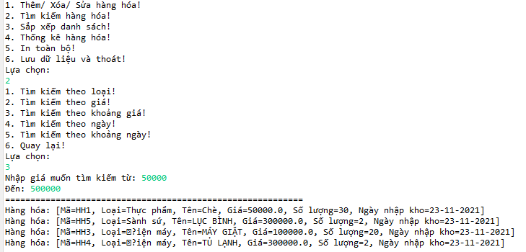
Tìm kiếm hàng hóa theo khoảng giá

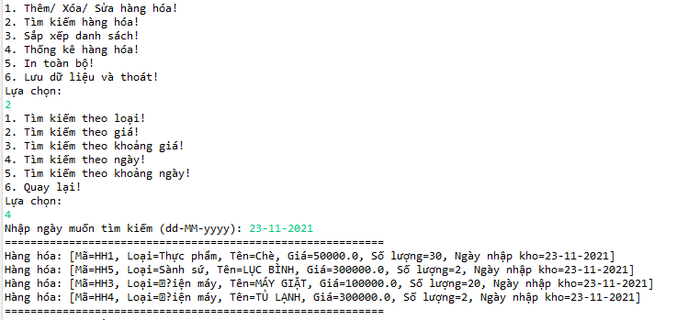
Tìm kiếm hàng hóa theo ngày

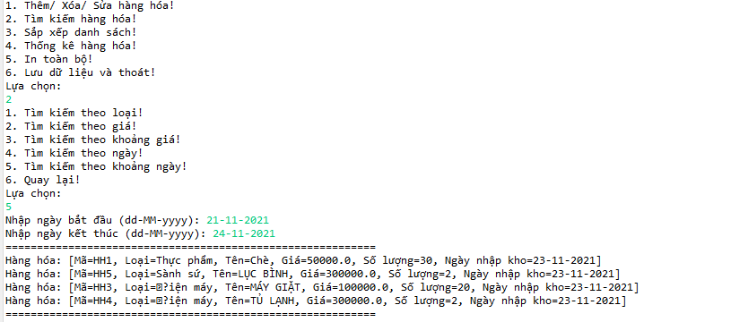
Tìm kiếm hàng hóa theo khoảng ngày
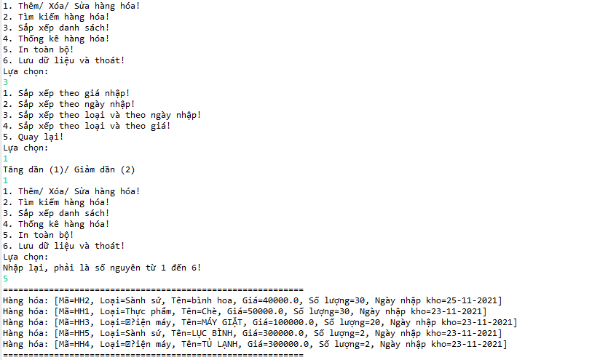
Sắp xếp theo giá nhập
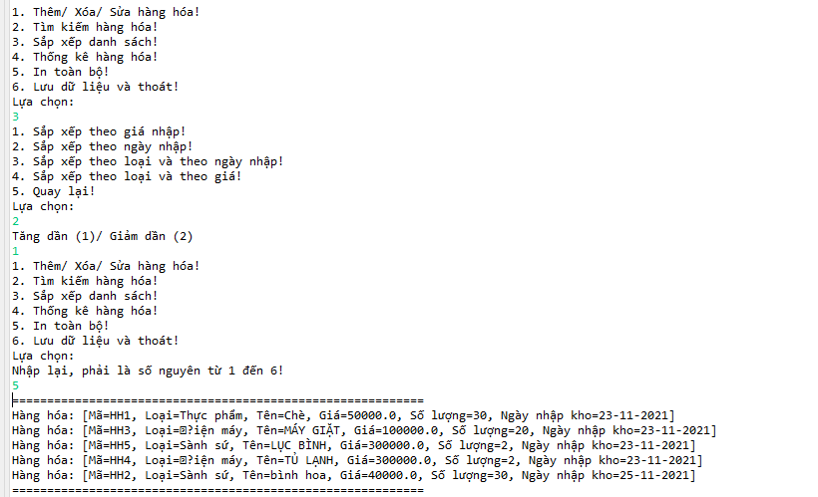
Sắp xếp theo ngày nhập

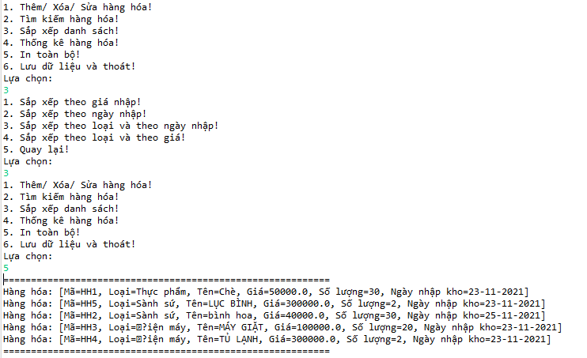
Sắp xếp theo loại và theo ngày nhập

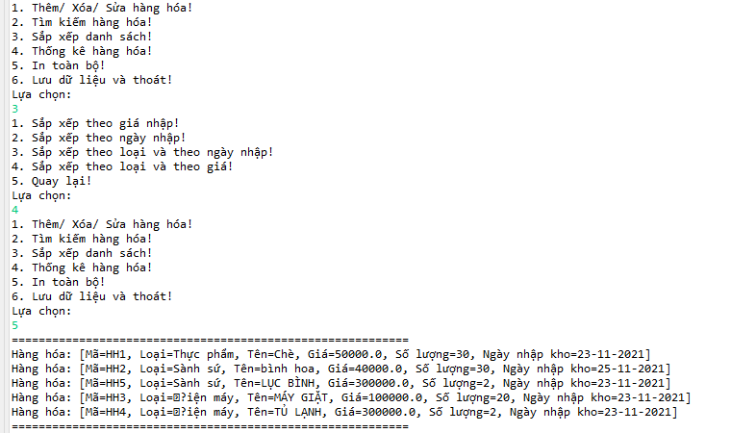

Sắp xếp theo loại và theo giá

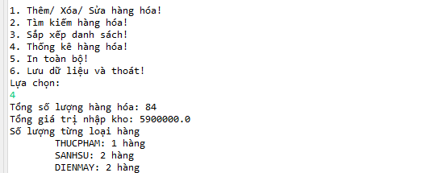
Thống kê hàng hóa
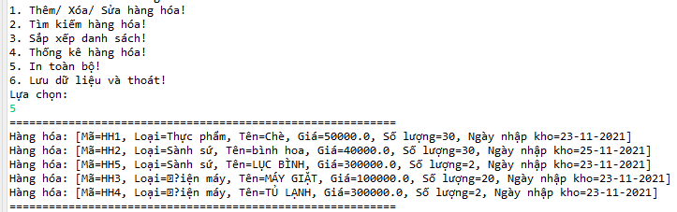
In hàng hóa

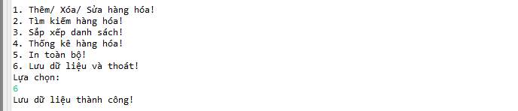

In dữ liệu và thoát

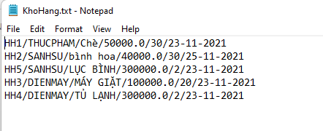
Kho hàng hóa

5. Tổng kết
5.1 Kết quả đạt được
Giúp quản lý kho trở nên dễ dàng hơn tiết kiệm được thời gian và nhân lực
5.2 Đánh giá ưu , khuyết điểm
5.2.1 ưu điểm

* Phần mềm quản trị kho miễn phí giúp việc kiểm soát hàng tồn kho
Do tính chất phức tạp của hoạt động quản lý kho nên rất nhiều chủ cửa hàng bán lẻ thường ngại ngần tiến hành công tác kiểm kho thường xuyên, dẫn đến tình trạng hàng hoá thất thoát, không kiểm soát được. Nhưng khi sử dụng các phần mềm quản lý kho thì công việc này trở nên dễ dàng hơn, bởi vì phần mềm bán hàng có thể tích hợp với các thiết bị đọc mã vạch. Người sử dụng hoàn toàn có thể tiến hành kiểm kho sản phẩm theo mã vạch, mã imei, số serial…. Việc kiểm kho sẽ rất nhanh chóng và có thể tiến hành thường xuyên.

* Phần mềm quản lý kho miễn phí giúp nắm bắt chính xác lượng hàng tồn kho
Doanh nghiệp cần phải nắm rõ số lượng hàng còn, hết để có thể đưa ra quyết định nhập hàng, xả hàng một cách đúng đắn. Việc ứng dụng phần mềm quản lý kho hàng sẽ cho người quản lý con số chuẩn xác. Số lượng hàng hóa sẽ được tự động điều chỉnh tăng, giảm tương ứng với mỗi lần nhập hàng, bán hàng hay kiểm hàng tồn kho.

5.2.2 khuyết điểm

* Phần mềm quản lý kho miễn phí thiếu tính bảo mật, độ an toàn không cao
Một số phần mềm quản lý kho miễn phí không có độ bảo mật cao. Chẳng hạn như phần mềm quản lý kho bằng excel. Do đây là phần mềm offline, mọi dữ liệu đều được lưu trữ trên một máy tính. Như vậy, trong các trường hợp không may xảy ra mất điện, máy tính hỏng, nhiễm virus… thì các dữ liệu có nguy cơ bị mất trắng hoàn toàn.

5.3 Hướng phát triển tương lai
Thay vì chạy dự án trên console log thì em có hướng phát triển dự án sau có thể phát triển thành một app có thể chạy trên window cũng như có thể sử dụng trên wedsite
Chương trình sẽ được phát triển trên app hoặc trên trang Web để tiện hơn cho doanh nghiệp hoặc người dùng .Dễ sử dụng hơn cho mọi độ tuổi để ai cũng có thể dễ dang kiểm tra và tim kiếm các sản phẩm có trong siêu thị.

